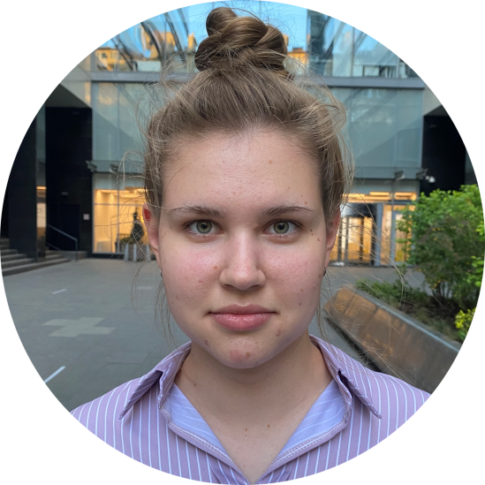
Здравствуйте =)
Меня зовут Даша Васильченко
Я живу в Москве. Учусь в МГТУ им. Н.Э. Баумана на бюджете на 2 курсе на факультете Информатика и системы управления. Приехала из Самары 2 года назад в 17 лет, когда поступила в университет. Мечта о поступлении в московский университет преследовала меня еще со средней школы. Мечта вскоре стала целью, и я начала подготовку к этому «рывку».
Особые эмоции у меня вызвала подготовка к экзамену по информатике – было непросто, но интересно. Смогла сдать на 97 баллов.
Признаюсь, готовилась я не одна – со мной был наставник, опытный программист, и талантливый преподаватель. Он преподавал мне информатику еще со средних классов. Из его уроков я впервые открыла для себя информатику и программирование.
Мне очень повезло, ведь мой наставник очень любил свое дело и также проводил факультативные занятия после уроков, которые я посещала. Благодаря этим курсам я поняла, что хочу после лицея продолжить развитие именно в программировании.
Университетский опыт, полученный мной уже на данном этапе, по окончании 2 курса, помог мне определиться со специализацией.
Программирование бэкенда для меня – это творческий процесс, в ходе которого появляется куча багов и на который порой уходит больше времени и сил, чем ты предполагаешь, но приносящий настоящее удовлетворение. Возможность создать что-то новое и работающее – это настоящий кайф для меня. В ходе практики программирования на различных языках (Java, Pascal, Python, C++, C#, SQL) я убедилась в этом.
Сейчас развиваю свои навыки в программировании на Java.
Готова много работать.

Мои контакты:
- +7 (987) 445-45-43
- vasilchenkodd@gmail.com

